Republika e Shqiperisë Formulari Nr 3
Atoriteti kontraktor:Bashkia Mallakastër Ballsh,17-03-2016

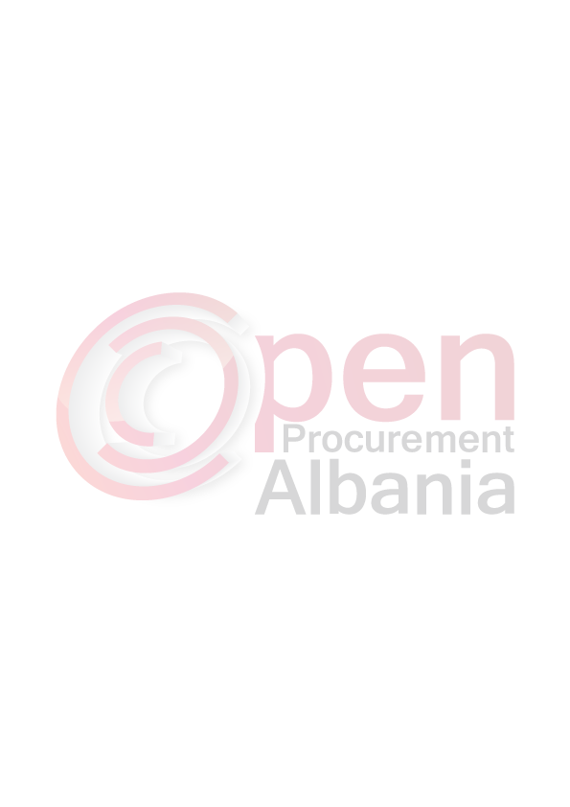

FTESË PËR OFERTË

Emri dhe adresa e autoritetit kontraktor
Emri: Bashkia Mallakastër
Adresa: Ballsh Mallakastër
Tel: 031322111
E-mail: bashkiamallakaster@gmail.com
Adresa e internetit:

Emri dhe adresa e personit pergjegjes
Emri: Aleksander Rama
Adresa: Ballsh Mallakastër
Tel: 031322111
E-mail aleksander.rama78@gmail.com
Bashkia Mallakaster do te zhvillojë procedurën e prokurimit me vlerë të vogël me fond limit prej 16 400 (Gjashtembedhjete mije e katerqind )leke pa tvsh me objekt:
Siguracion automjeti
Nr | Emertimi | Njesia | Sasia
1 | Autoveture Mercedes Benz tipi ML 270 CDI, Targa AA 255 BZ | Copë | 1

Data e zhvillimit te procedures do te jete date 18-03-2016 ora 13.00 ne adresen www.app.gov.al
Jeni te lutur te paraqesni oferten tuaj per kete objekt prokurimi me keto te dhena(specifikimet teknike):

-Operatori fitues duhet te lidhe kontraten brenda 1 dite pune nga data e zhvillimit te
procedures se tenderit (shpallja e fituesit),

Ne ofertën e tij,ofertuesi duhet të paraqesë të dhëna të plota të personit të kontaktit.

TITULLARI I AUTORITETIT KONTRAKTOR Agron Kapllanaj

